

Guide utilisateur

Outil d’administration Kalima Explorer

Table des matières

Table des matières 1

1 - Présentation générale de l’outil d’administration Kalima Explorer 2

2 - Authentification 2

3 - Onglet Cache Path 3

4 - Onglet Memcaches explorer 5

5 - Onglet Blockchain explorer 9

5.1 - Tri par séquence 9

5.2 - Tri par date 11

5.3 - Navigation entre les pages d’un cache path 12

Contacts Kalima Systems 13

# Présentation générale de l’outil d’administration Kalima Explorer

L’outil d’administration Kalima Explorer permet la gestion des données partagées avec les nœuds autorisés de la blockchain. Toutes ses actions sont historisées pour ajouter une sûreté et une traçabilité aux données. L’historisation de données ne peut être ni modifiée, ni supprimée.

Cet outil d’administration offre plusieurs fonctionnalités dont les fonctions de tri et de recherche dans les données enregistrées et la gestion des autorisations, des utilisateurs, des configurations.

# Authentification

Lorsque vous accédez à Kalima Explorer, vous devez vous authentifier :

*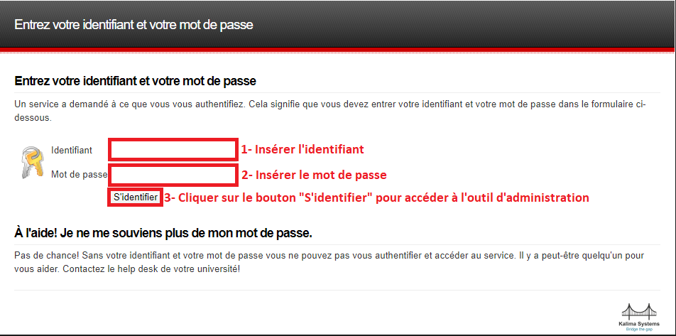 Figure 1 – Authentification à l’outil d’administration Kalima Explorer*

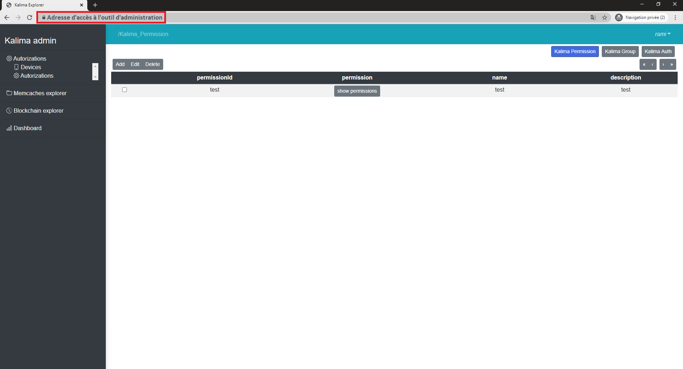Une fois authentifié vous aurez l’accès à la page d’accueil suivante de l’outil d’administration Kalima Explorer :

*Figure 2 – Page d’accueil de l’outil d’administration Kalima Explorer*

Pour se déconnecter de l’outil d’administration Kalima Explorer, il faut cliquer sur le nom d’utilisateur situé en haut à droite de l’écran et faire « Logout ».

Dans le menu situé à gauche de l’écran vous avez une liste des onglets, chacun de ces onglets intègre de sous onglets et/ou un ensemble des caches paths.

Remarque :

Pour organiser les données dans la blockchain Kalima, nous utilisons des caches paths. Cela peut être vue comme un système de fichiers avec des dossiers et des fichiers qui vont contenir les données.

# Onglet Cache Path

Pour créer une transaction dans la blockchain Kalima il faut, en plus des données utiles et des données d’identités, préciser une adresse.

En fait, chaque transaction est placée dans une base de données qui peut être vue comme un système de fichiers. Le Cache path / adresse correspond tout simplement au chemin sur lequel on veut stocker notre transaction. Les Notary régissent les chemins possibles, il n’est pas possible de créer une transaction avec une adresse qui n’existe pas.

La création d’une nouvelle adresse dans la blockchain Kalima s’effectue d’une façon dynamique, elle est possible grâce à l’outil d’administration Kalima Explorer. Pour ajouter une nouvelle adresse vous pouvez suivre les étapes ci-dessous :

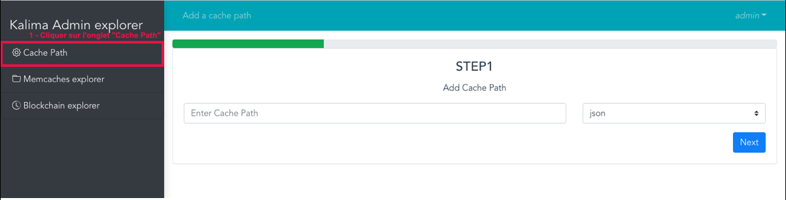

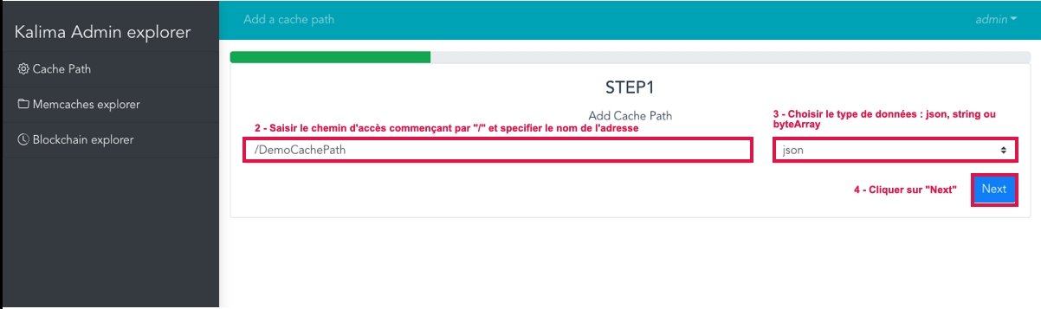

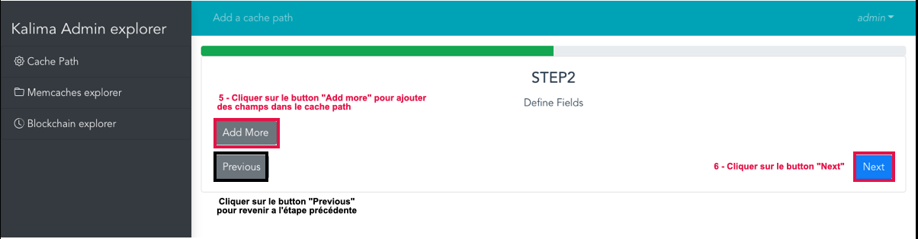

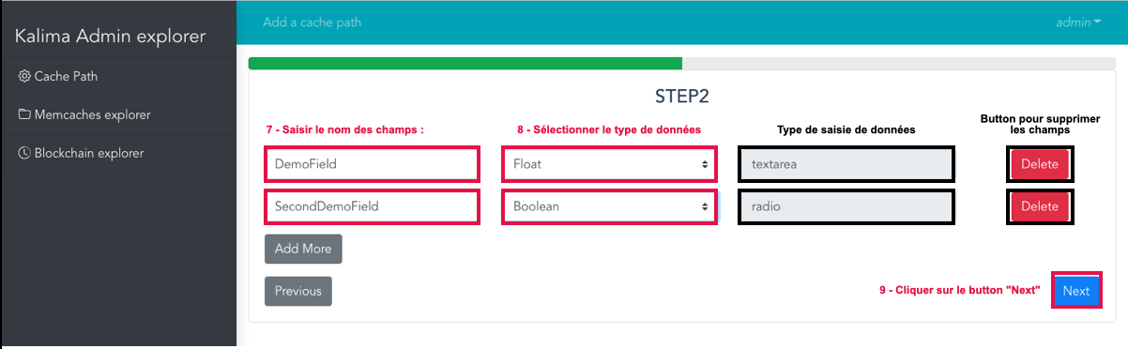

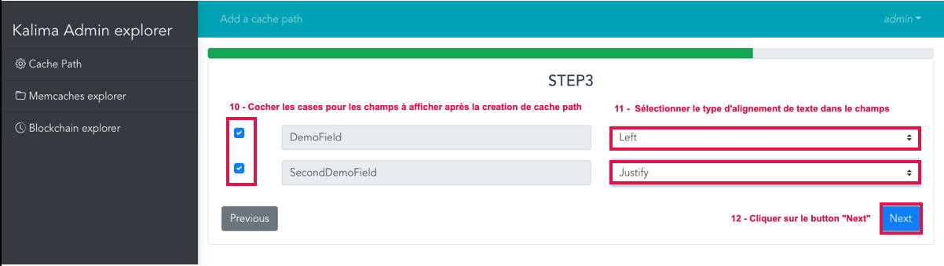

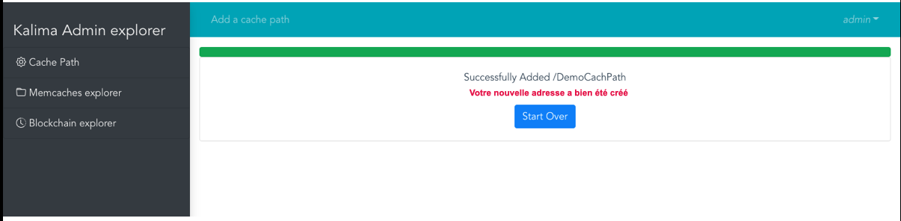

*Figure 3 – Étapes à suivre pour créer d’une nouvelle adresse*

# Onglet Memcaches explorer

Les « mémoires caches » Kalima contiennent toutes les données actuelles, et sont partagées entre tous les nodes de la Blockchain (suivant les autorisations).

Les données en mémoires caches peuvent être modifiées, supprimées, on peut en ajouter de nouvelles. Cependant chaque action correspond à une nouvelle transaction, et est donc inscrite dans la blockchain. Il est possible en outre d’effectuer des opérations de recherche sur les données d’une adresse dans l’onglet Memcaches explorer.

Dans l’onglet Memcaches explorer de l’outil d’administration Kalima Explorer, les données les plus récentes s’affichent en haut et les données les moins récentes s’affichent en bas de chaque page.

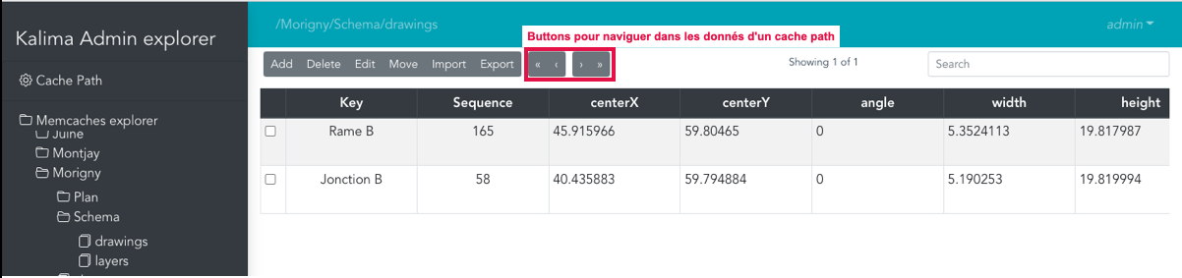

*Figure 4 – Boutons pour naviguer dans les données d’une adresse*

**Boutons navigations entre les pages de données :**

Il y a 4 boutons (en haut à droite) qui permettent de naviguer dans les données :

- Bouton pour passer à la page de données suivante,

- Bouton pour retourner à la page de données précédente,

- Bouton pour revenir à la première page de données,

- Bouton pour afficher la dernière page de données.

**Création d’une nouvelle donnée :**

Pour créer une nouvelle donnée vous pouvez suivre les étapes ci-dessous :

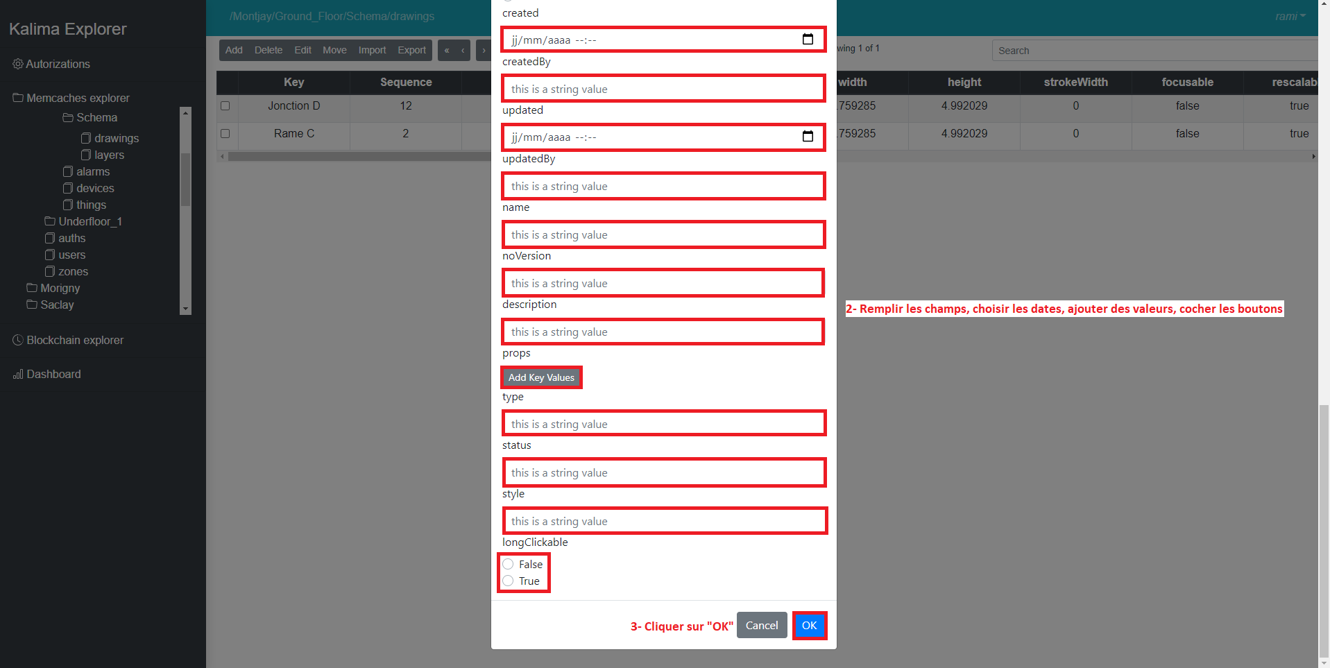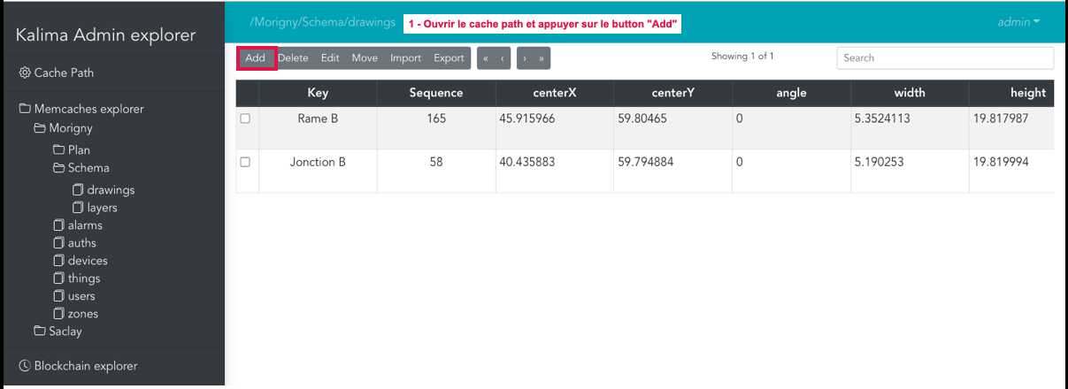

*Figure 5 – Étapes à suivre pour ajouter une donnée au sein d’une adresse*

Remarque :

* Chaque cache path / adresse a ses propres champs, alors pour la création d’une nouvelle donnée dans une adresse précise, vous devez remplir les champs affichés dans le

pop-up.

**Modification d’une donnée**

Une fois créée, une donnée peut être modifiée. Pour faire cette modification vous pouvez suivre les étapes suivantes :

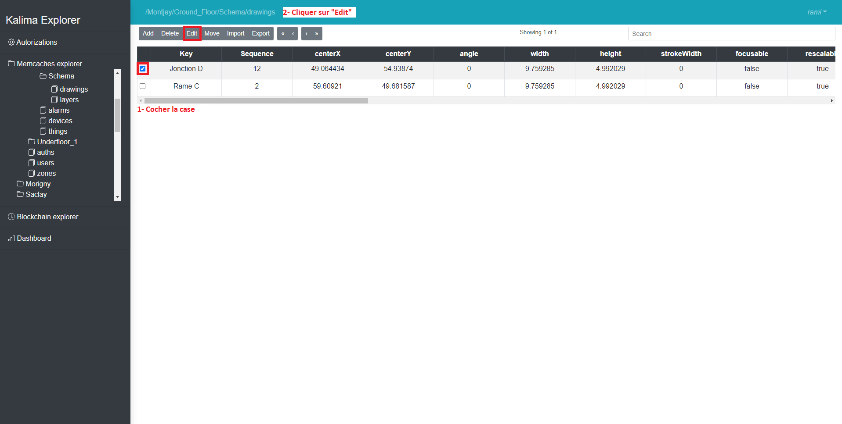

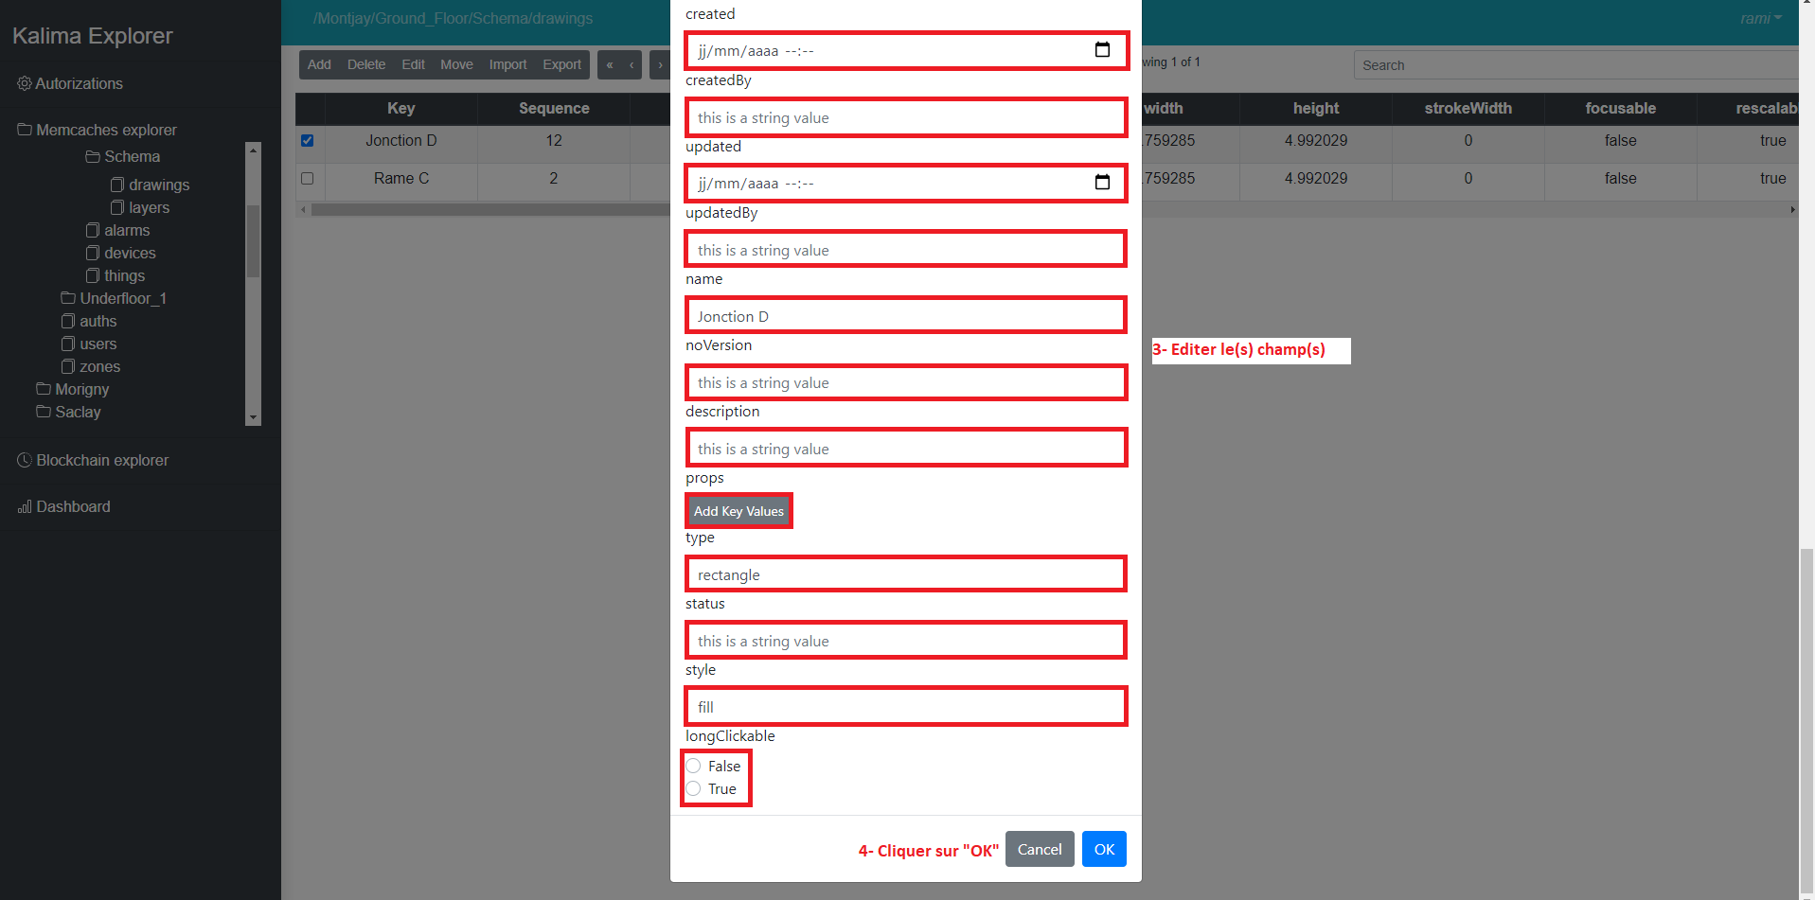

*Figure 6 – Étapes à suivre pour modifier une donnée dans une adresse*

**Supprimer une donnée**

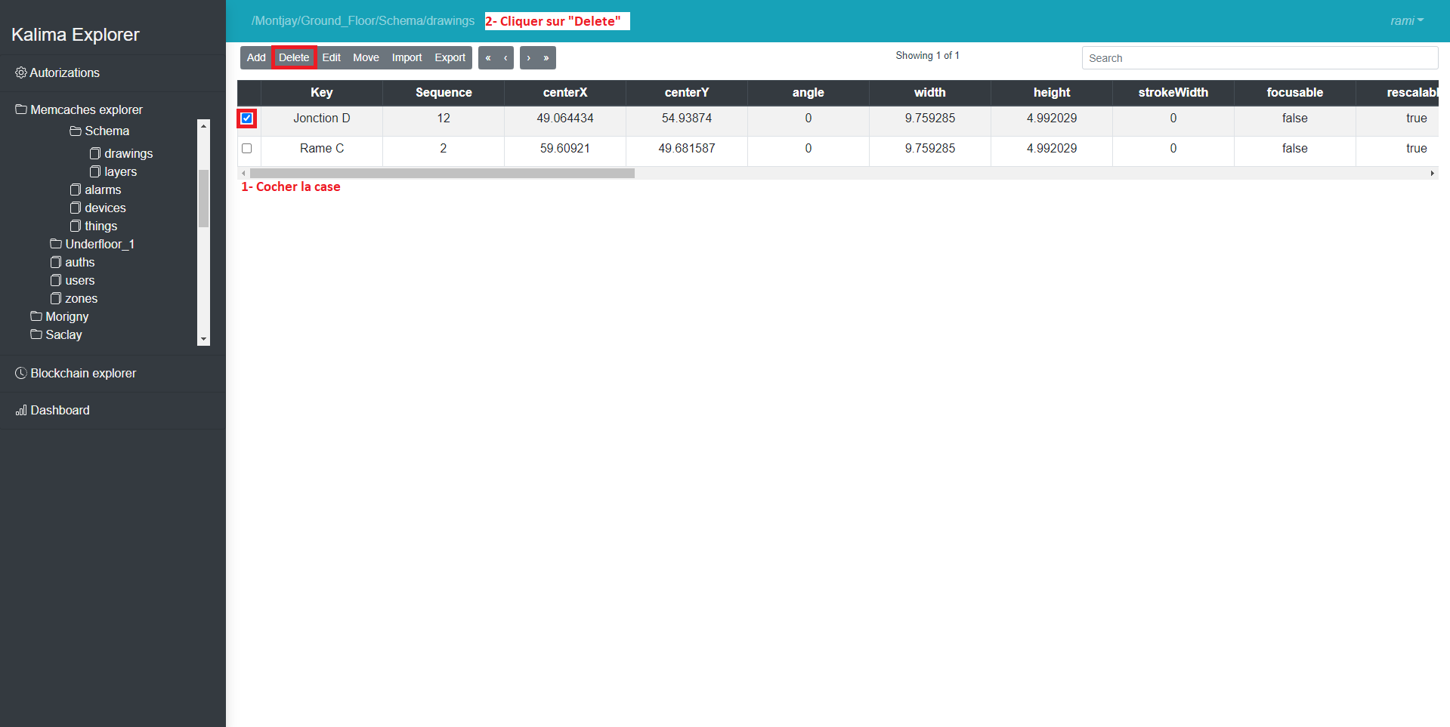Pour supprimer une donnée de l’onglet Memcaches explorer vous pouvez suivre ces étapes :

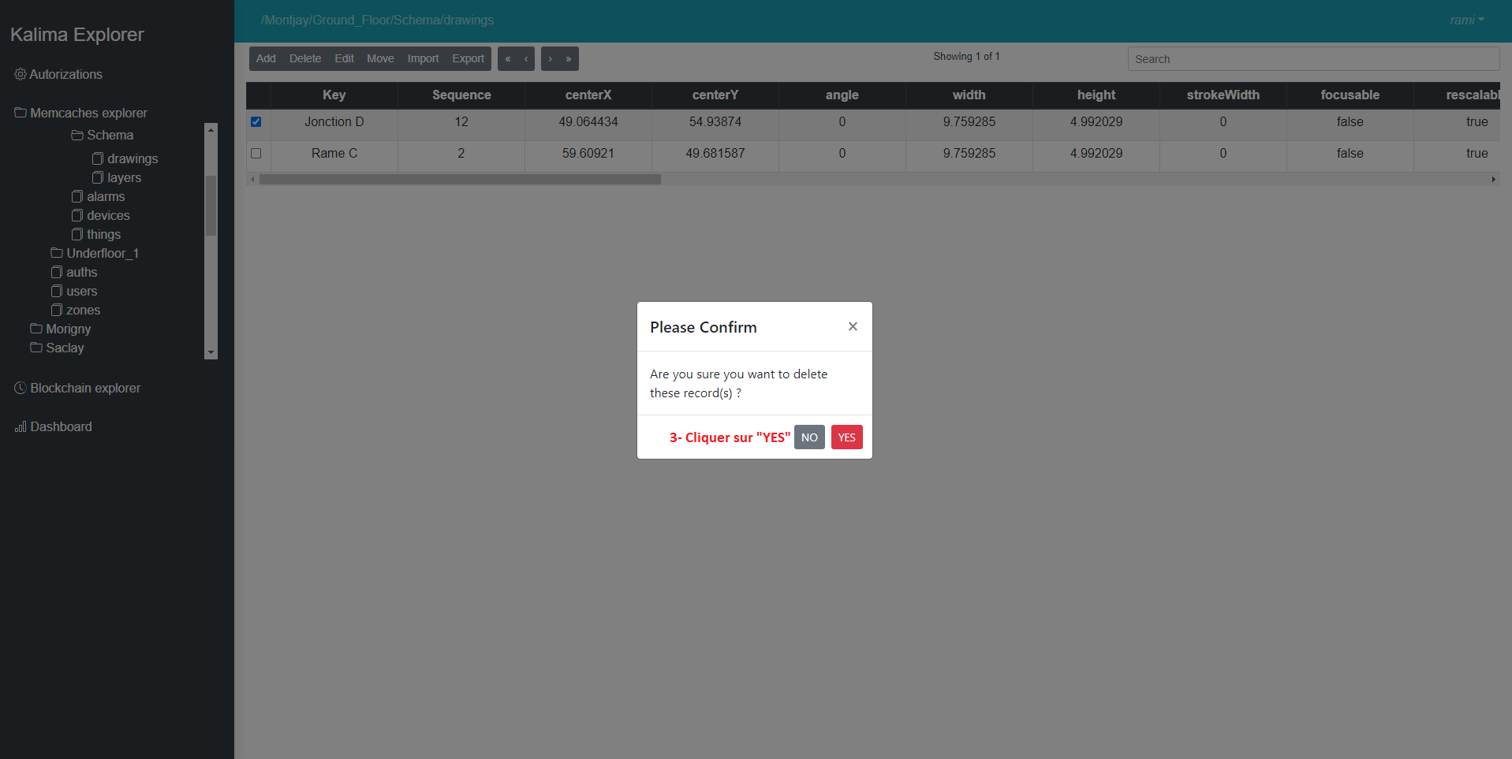

*Figure 7 – Étapes à suivre pour supprimer une donnée*

**Recherche de données**

Pour rechercher une donnée dans une adresse, vous pouvez utiliser la barre de recherche et saisir un mot clef de la donnée à chercher. Voici un exemple de recherche d’une donnée :

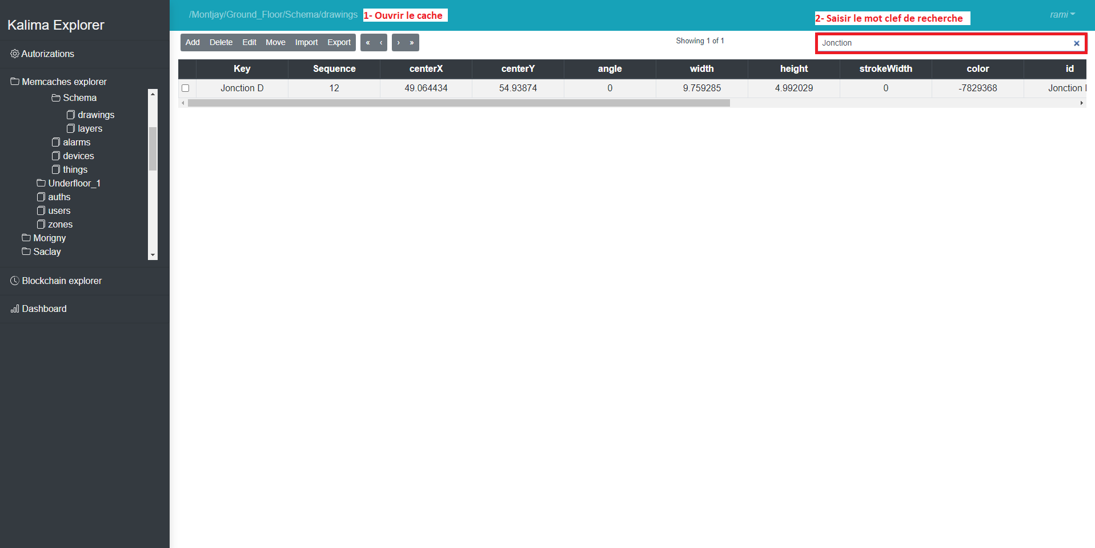*Figure 8 – Étapes à suivre pour rechercher des données par mot clef*

# Onglet Blockchain explorer

L’onglet « Blockchain explorer » contient absolument toutes les données de la blockchain Kalima. On peut y voir toutes les transactions qui ont eu lieu sur la Blockchain, y compris les suppressions de données.

Cet onglet offre plusieurs fonctionnalités dont le tri de données par séquence, tri par date, tri par critère.

Dans l’onglet Blockchain explorer de l’outil d’administration Kalima Explorer, les données les moins récentes s’affichent en haut et les données les plus récentes s’affichent en bas de chaque page.

## Tri par séquence

Chaque transaction a un numéro de séquence unique.

L’outil d’administration Kalima Explorer offre la possibilité d’appliquer un filtre de tri de données entre deux séquences précises à l’aide du bouton « By sequence ». Pour faire un tri par séquence il faut suivre les étapes ci-dessous :

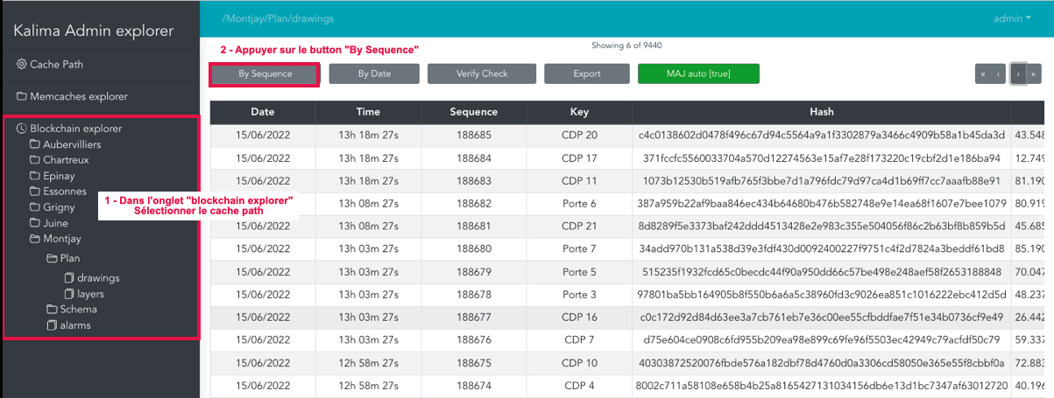

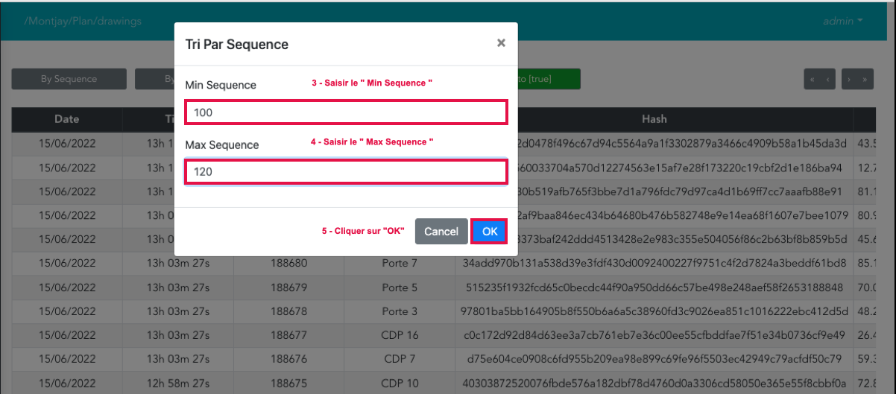

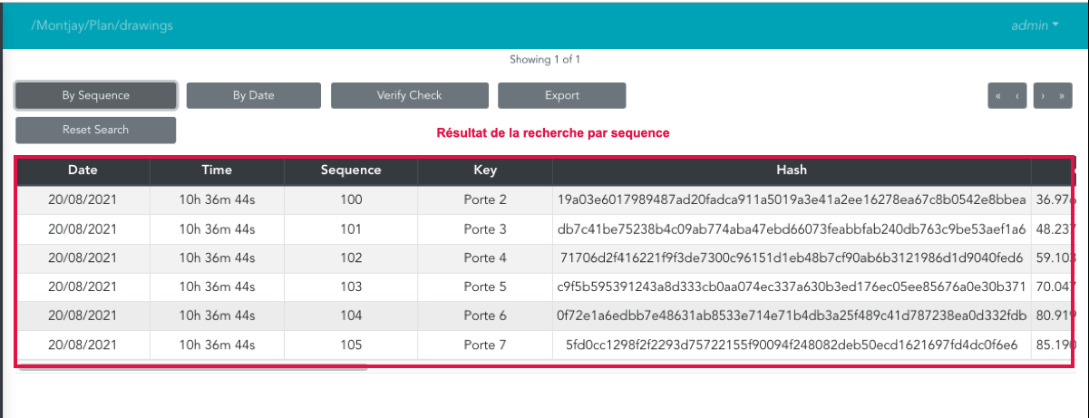

*Figure 9 – Étapes à suivre pour trier les données par séquence*

Pour réafficher toutes les données présentent avant l’application de tri par séquence, il suffit de cliquer sur le bouton « Reset Search » :

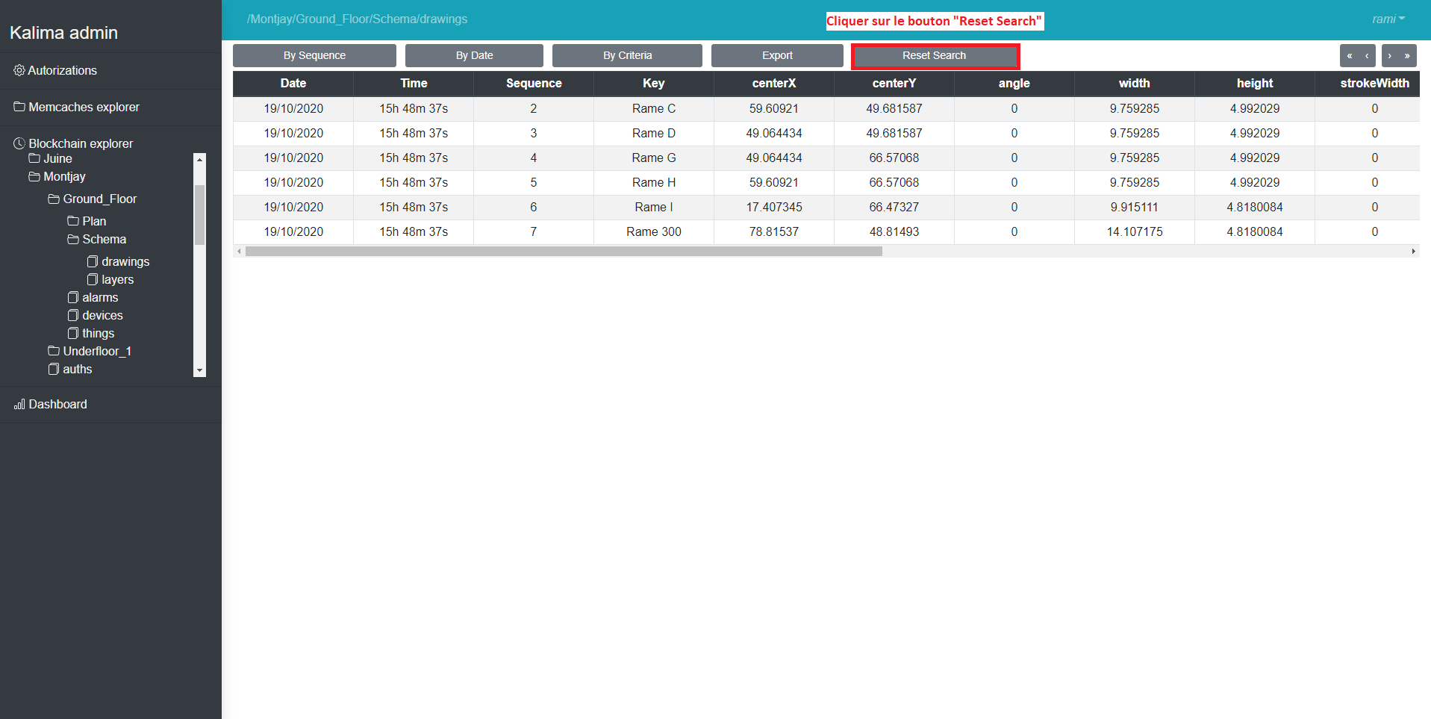

*Figure 10 – Bouton « Reset Search »*

## Tri par date

Chaque transaction a une date et une heure précises.

Le bouton « By Date » permet d’afficher les données entre deux dates. Ces dates sont sélectionnables grâce à un calendrier qui s’affiche dès l’appuie sur le bouton. Le calendrier donne aussi la possibilité de choisir des plages horaires pour les données à afficher :

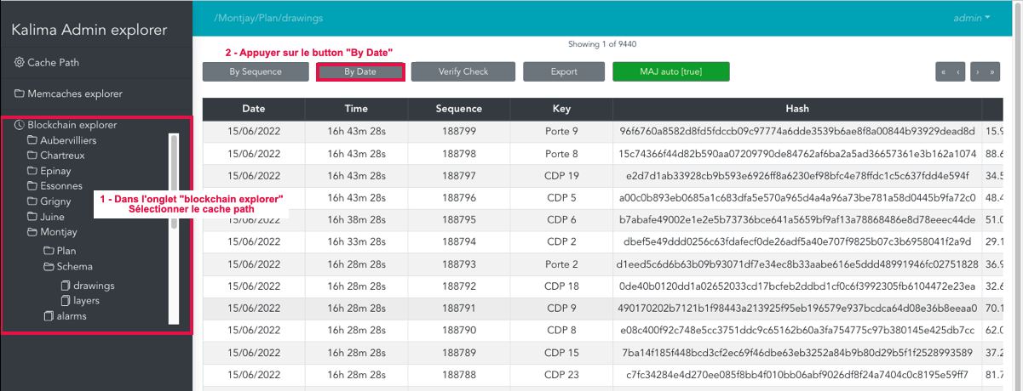

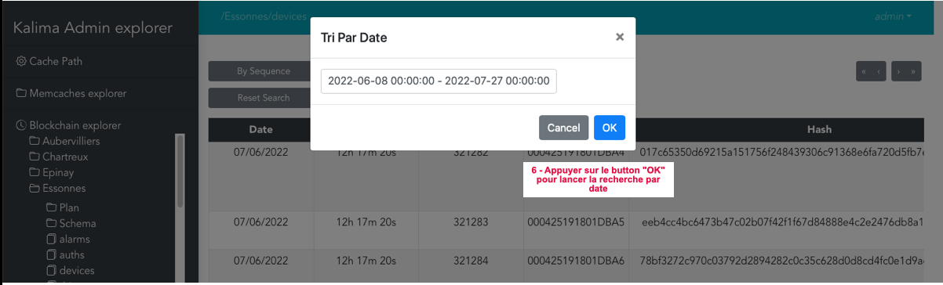

*Figure 11 – Étapes à suivre pour trier les données par date*

De même pour la fonction de tri par date, pour réafficher toutes les données présentent avant l’application de tri par date, il suffit de cliquer sur le bouton « Reset Search ».

Remarque :

Il est possible de choisir la même date pour marquer le début et la fin de recherche de données tout en spécifiant les heures de début et de fin.

## Navigation entre les pages d’un cache path

Comme il est le cas pour les autres onglets, l’onglet « Blockchain explorer » contient des boutons permettant la navigation entre les pages de données. Ces boutons ont le même fonctionnement que celui des autres onglets.

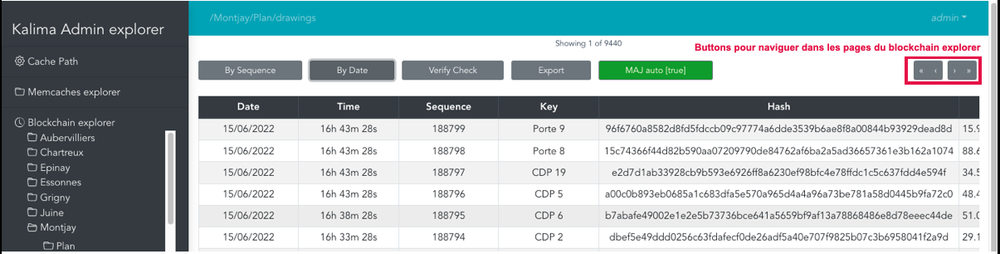

*Figure 12 – Boutons de navigation entre les pages de Blockchain Explorer*

# Contacts Kalima Systems

Adresse

66 Avenue des Champs-Elysées

75008 Paris, France

Mobile et Email

Jerome DELAIRE – jerome.delaire@kalima.io

+33(0)6 73 84 95 52

Site Web

[www.kalima.io](http://www.kalima.io)



**Merci**